LAPORAN KERJA PRAKTIK
OPTIMASI BACKEND PADA WEBSITE KUESIONER SIAP NIKAH



Disusun oleh:
Muhammad Nio Hastungkoro / 21120122140155

DEPARTEMEN TEKNIK KOMPUTER
FAKULTAS TEKNIK
UNIVERSITAS DIPONEGORO
SEMARANG
2025
LEMBAR PENGESAHAN
LAPORAN KERJA PRAKTIK
DEPARTEMEN TEKNIK KOMPUTER

OPTIMASI BACKEND PADA WEBSITE KUESIONER SIAP NIKAH
Disusun oleh:
Muhammad Nio Hastungkoro - 21120122140155

Disetujui dan disahkan sebagai
Laporan Kerja Praktik

Semarang, …………. 2025
Menyetujui,
Pembimbing Kerja Praktik
Arseto Satriyo Nugroho, S.T., M.Eng.
NIP. H.7.198610182022101001

Mengesahkan,
Ketua Departemen Teknik Komputer | Koordinator Kerja Praktik
Dr. Oky Dwi Nurhayati, S.T., M.T. | Ike Pertiwi Windasari S.T., M.T.
NIP. H.7.197910022009122001 | NIP. H.7.198412062010122008

LEMBAR PENGESAHAN LAPORAN KERJA PRAKTIK
DEPARTEMEN TEKNIK KOMPUTER

OPTIMASI BACKEND PADA WEBSITE KUESIONER SIAP NIKAH

Disusun oleh:
Muhammad Nio Hastungkoro - 21120122122140155

Disetujui dan disahkan sebagai
Laporan Kerja Praktik

Semarang, ........ 2025
Mengetahui,
Direktur Direktorat Bina Ketahanan Remaja BKKBN | Pembimbing Lapangan
Dr. Edi Setiawan S. Si. M. Sc, MSE. | Retno Dewanti S.SOS, M.A.P.

ABSTRAK

Pernikahan merupakan fase penting dalam kehidupan seseorang yang membutuhkan kesiapan matang, baik dari sisi emosional, finansial, maupun psikologis. Untuk mendukung generasi muda dalam menilai kesiapan mereka sebelum menikah, Direktorat Bina Ketahanan Remaja dari Badan Kependudukan dan Keluarga Berencana Nasional (BKKBN) telah mengembangkan sebuah website berupa kuis online yang menilai kesiapan menikah. Website ini bertujuan memberikan edukasi serta refleksi diri melalui pendekatan kuesioner yang mudah diakses dan interaktif.
Kerja praktik telah dilaksanakan di Kantor BKKBN, yang merupakan instansi pemerintah pusat. Dalam kegiatan kerja praktik ini, dikerjakan sebuah proyek pengembangan dan optimasi pada sisi backend website Kuis Kesiapan Nikah. Proyek ini dikembangkan menggunakan Laravel sebagai framework utama, dengan integrasi MySQL dan PhpMyAdmin untuk pengelolaan basis data di sisi backend. Pada sisi backend, dilakukan penambahan struktur database baru, refaktor kode untuk meningkatkan efisiensi serta keterbacaan, dan penyusunan dokumentasi teknis guna mendukung proses pemeliharaan di masa mendatang.
Perbaikan ini diharapkan dapat meningkatkan performa sistem, mempermudah maintenance pada codebase, serta memberikan pengalaman pengguna yang lebih baik, sehingga mendukung tujuan utama platform sebagai alat bantu edukasi pranikah.
Kata Kunci: Siap Nikah, BKKBN, Kuis Online, Optimasi Backend, Laravel, MySQL, PhpMyAdmin.

KATA PENGANTAR

Segala puji dan rasa syukur penulis panjatkan ke hadirat Allah SWT atas limpahan rahmat, hidayah, serta karunia-Nya, sehingga penulis dapat menyelesaikan laporan kerja praktik yang berjudul “Optimasi Backend pada Website kuesioner Siap Nikah.”
Laporan ini disusun sebagai bentuk tanggung jawab akademik atas pelaksanaan kerja praktik yang telah penulis laksanakan di Badan Kependudukan dan Keluarga Berencana, Jakarta Timur. Kegiatan kerja praktik ini berlangsung dari tanggal 06 Januari hingga 14 Februari 2025, dengan fokus utama pada peningkatan performa backend website kuesioner kesiapan nikah.
Penulis menyadari bahwa penyusunan laporan ini tidak lepas dari dukungan, bimbingan, dan bantuan dari berbagai pihak. Oleh karena itu, dengan penuh rasa hormat, penulis mengucapkan terima kasih yang sebesar-besarnya kepada:
- Ibu Dr. Oky Dwi Nurhayati, S.T., M.T., selaku Ketua Departemen Teknik Komputer, Fakultas Teknik, Universitas Diponegoro.
- Ibu Ike Pertiwi Windasari S.T., M.T. sebagai koordinator Kerja Praktik Departemen Teknik Komputer, Fakultas Teknik, Universitas Diponegoro, yang telah memberikan bimbingan dan arahan selama proses kerja praktik.
- Bapak Arseto Satriyo Nugroho, S.T., M.Eng, selaku dosen pembimbing kerja praktik yang telah memberikan bimbingan dan masukan terkait penyusunan laporan kegiatan kerja praktik ini.
- Para dosen yang telah mengajarkan mata kuliah terkait dengan pengembangan perangkat lunak.
- Dr Edi Setiawan SSi, MSE, MSc. selaku direktur Direktorat Bina Ketahanan Remaja BKKBN, yang telah memberikan kesempatan kepada penulis untuk melaksanakan kerja praktik.
- Ibu Retno Dewanti S.SOS, M.A.P. selaku Pembimbing Lapangan di Direktorat Bina Ketahanan Remaja BKKBN, atas ilmu, arahan, serta kesempatan yang diberikan kepada penulis untuk mengembangkan kemampuan dalam bidang pengembangan perangkat lunak.
- Seluruh pegawai dan staf di Direktorat Bina Ketahanan Remaja BKKBN, yang telah membantu dan memberikan wawasan terkait dunia kerja serta teknologi yang diterapkan di instansi tersebut.
- Rahadian Arif Wicaksana dan Fatih Najwan Madhani Susilo yang telah bekerja sama dan berbagi pengalaman selama proses kerja praktik berlangsung.
- Keluarga serta sahabat, yang selalu memberikan dukungan, baik secara moral maupun material, sehingga penulis dapat menyelesaikan kerja praktik dan laporan ini dengan baik.
- Orang tua dan segenap keluarga yang selalu menyertakan dukungan, bantuan, serta doanya kepada penulis selama pelaksanaan kerja praktik.
Penulis menyadari bahwa laporan ini masih memiliki kekurangan. Oleh karena itu, kritik dan saran yang membangun sangat diharapkan guna penyempurnaan laporan ini di masa mendatang. Semoga laporan ini dapat memberikan manfaat bagi berbagai pihak, khususnya dalam pengembangan sistem teknologi informasi di lingkungan pemerintahan.

Semarang, .... 2025
Muhamad Nio Hastungkoro

DAFTAR ISI

ABSTRAK iii
KATA PENGANTAR iv
DAFTAR ISI vi
DAFTAR GAMBAR viii
BAB I PENDAHULUAN 1
1.1 Latar Belakang 1
1.2 Tujuan Kerja Praktik 2
1.3 Batasan Masalah 2
1.4 Waktu dan Tempat pelaksaanan 3
1.5 Sistematika Penulisan 3
BAB II LINGKUNGAN KERJA PRAKTIK 5
2.1 Profil Instansi 5
2.2 Visi Instansi 6
2.3 Misi Instansi 6
2.4 Struktur Organisasi 6
2.5 Lingkup Pekerjaan 7
BAB III TINJAUAN PUSTAKA 8
3.1 8
3.2 PHP 8
3.3 Laravel 9
3.4 Laragon 10
3.5 Visual Studio Code 11
3.6 phpMyAdmin 12
3.7 MySQL 12
BAB IV PELAKSANAAN KERJA PRAKTIK 12
4.1 Deskripsi Umum Sistem 12
4.2 Deskripsi Umum Sistem 12
4.3 Lingkup Operasi 13
4.4 Identifikasi Masalah dan Penyusunan Solusi 14
4.5 Pendokumentasian 17
4.5.1. 17
4.5.2. Daftar Pertanyaan 16
4.5.3. Perhitungan Penilaian 20
4.6. Penambahan 23
4.7. Modifikasi24
4.8. Modifikasi 25
4.9. 30
4.10. Hasil Pengujian 31
4.10.1 Menjalankan 32
4.10.2 Uji Coba Pengisian Kuesioner oleh Pengguna 32
BAB V PENUTUP 25
5.1 Kesimpulan 25
5.2 Saran 27
DAFTAR PUSTAKA 28

DAFTAR GAMBAR

Gambar 2. 1 Struktur Organisasi BKKBN 7

Gambar 3. 1 PHP 8
Gambar 3. 2 Laravel 9
Gambar 3. 3 Laragon 10
Gambar 3. 4 Visual Studio Code 11
Gambar 3. 5 phpMyAdmin 12
Gambar 3. 6 MySQL 12

Gambar 4. 1 ERD Website Kuis Siap Nikah 15
Gambar 4. 2 Hasil running CalculateCategoryScoresSeeder.php 31
Gambar 4. 3 Fungsionalitas category_scores berhasil 32
Gambar 4. 4 Tampilan awal website 33
Gambar 4. 5 Pengisian kuesioner 33
Gambar 4. 6 Hasil akhir kuesioner 34

DAFTAR TABEL

Tabel 4. 1 Daftar pertanyaan kuesionner 16

BAB I
PENDAHULUAN

Latar Belakang
Kesiapan untuk menikah menjadi salah satu faktor krusial dalam membangun fondasi keluarga yang kokoh. Di era digital saat ini, internet telah berkembang menjadi sarana yang efektif untuk menyebarkan edukasi mengenai berbagai aspek, tidak terkecuali persiapan pranikah [1]. Menyadari potensi ini, Direktorat Bina Ketahanan Remaja dari Badan Kependudukan dan Keluarga Berencana Nasional (BKKBN) berinisiatif untuk mengembangkan sebuah website kuis kesiapan nikah. Website ini dirancang untuk memberikan penilaian dan eduksasi bagi calon pasangan mengenai kesiapan mereka dalam memasuki jenjang pernikahan, mencakup aspek psikologis, finansial, dan sosial.
Dalam upaya pengembangan berkelanjutan, backend dari website kuis siap nikah ini diidentifikasi memerlukan sejumlah optimasi untuk meningkatkan performa, menambah data yang bisa didapatkan dari hasil pengisian kuis, dan kemudahan pemeliharaan. Proses optimasi ini mencakup beberapa tugas teknis, yaitu penambahan tabel pada basis data untuk mengakomodasi data nilai kuis kesiapan nikah, pembuatan dokumentasi yang komprehensif, serta refactoring (penataan ulang) kode. Seluruh proses peningkatan ini dilakukan dengan mengikuti tech stack yang sudah digunakan, yaitu PHP sebagai bahasa pemrograman utama, Laravel sebagai framework yang mengadopsi arsitektur Model-View-Controller (MVC) [2], MySQL sebagai sistem manajemen basis data relasional, dan PhpMyAdmin sebagai antarmuka berbasis web untuk mengelola basis data MySQL [3].
Melalui serangkaian optimalisasi pada sisi backend ini, diharapkan website kuis kesiapan nikah dapat berjalan dengan lebih baik dan efisien. Pada akhirnya, platform yang terawat dengan baik akan secara efektif mendukung tujuan utama BKKBN dalam menyediakan sarana edukasi pranikah yang mudah diakses dan bermanfaat, serta berkontribusi dalam membentuk generasi yang lebih siap dalam membangun ketahanan keluarga di Indonesia.

Tujuan Kerja Praktik
Berikut adalah tujuan yang ingin dicapai selama pelaksanaan kegiatan Kerja Praktik ini:
- Menjalankan mata kuliah Kerja Praktik sebagai salah satu syarat untuk menyelesaikan studi Strata (S1) Departemen Teknik Komputer, Fakultas Teknik, Universitas Diponegoro.
- Memahami pengembangan sistem backend pada website Kesiapan Nikah yang dibangun menggunakan framework Laravel.
- Menggunakan query MySQL untuk mengelola database, sehingga proses manipulasi, penyimpanan, dan pengambilan data dapat dilakukan dengan optimal dan efisien.
- Menganalisis dan merancang kebutuhan data sistem dengan membuat ERD (Entity-Relationship Diagram) untuk memodelkan struktur database yang dibutuhkan.
- Mengoptimasi backend seperti penambahan tabel pada basis data, pembuatan dokumentasi yang komprehensif, serta refactoring (penataan ulang) kode.
- Mengembangkan keterampilan teknis dan praktis dalam merancang, mengimplementasikan, serta mengoptimalkan sistem berbasis teknologi guna mendukung kebutuhan operasional dan keamanan suatu organisasi.

Batasan Masalah
Ruang lingkup laporan kerja praktik ini difokuskan pada optimasi dan pengembangan sisi server (backend) website Kuis Kesiapan Nikah milik Direktorat Bina Ketahanan Remaja, Badan Kependudukan dan Keluarga Berencana Nasional (BKKBN), dengan implementasi sistem dikembangkan menggunakan bahasa pemrograman PHP dengan framework Laravel. Cakupan pembahasan meliputi serangkaian tugas optimasi yang mencakup penambahan tabel pada basis data untuk mengakomodasi data baru, refactoring (penataan ulang) kode untuk efisiensi, dan pembuatan dokumentasi backend. Sistem berinteraksi dengan basis data MySQL untuk penyimpanan dan pengambilan informasi, namun tidak mencakup pembahasan mendalam terkait optimasi kinerja database tingkat lanjut. Laporan ini juga tidak membahas secara rinci proses penyempurnaan pada sisi klien (frontend), serta membatasi dokumentasi desain sistem seperti Entity Relationship Diagram (ERD) hanya untuk menggambarkan entitas dan relasi yang sudah ada pada database.

Waktu dan Tempat pelaksaanan
Pelaksanaan kerja praktik bertempat di Kementerian Kependudukan dan Pembangunan Keluarga/BKKBN, yang berlokasi di Jalan Permata Nomor 1, Halim Perdanakusuma, Jakarta Timur. Waktu kerja pada Kementerian Kependudukan dan Pembangunan Keluarga/BKKBN adalah lima hari kerja, mulai dari hari Senin hingga Jumat pada pukul 08.00 – 15.00. Kerja praktik dilakukan secara WFO (Work From Office) selama enam pekan, dimulai dari 6 Januari 2025 sampai 14 Februari 2025.

Sistematika Penulisan
Penulisan laporan kerja praktik ini dirancang dengan sistematika penulisan
sebagai berikut :
- BAB 1 Pendahuluan
Bab ini mencakup informasi mengenai latar belakang, tujuan kerja praktik, batasan masalah, waktu dan lokasi pelaksanaan, serta sistematika penulisan.
- BAB II Lingkungan Kerja Praktik
- Bab ini berisi tentang profil instansi, lingkup pekerjaan, dan jadwal kerja selama pelaksanaan kegiatan kerja praktik di Kementerian Kependudukan dan Pembangunan Keluarga/BKKBN, yang berlokasi di Jakarta.
- BAB III Tinjauan Pustaka
Bab ini berisi tentang tahapan dan tools yang diterapkan selama kegiatan kerja praktik ini berlangsung
- BAB IV Pelaksanaan Kerja Praktik
Bab ini membahas tentang alur kegiatan selama kerja praktik di Kementerian Kependudukan dan Pembangunan Keluarga/BKKBN Kota Jakarta, dan juga implementasi dari tahapan dalam melakukan optimasi backend website.
- BAB V PENUTUP
Bab ini berisi mengenai kesimpulan dan saran terkait hasil yang telah diperoleh melalui kerja praktik.
- DAFTAR PUSTAKA
- LAMPIRAN

BAB II
LINGKUNGAN KERJA PRAKTIK

Profil Instansi
Kementerian Kependudukan dan Pembangunan Keluarga Republik Indonesia, yang mencakup Badan Kependudukan dan Keluarga Berencana Nasional (BKKBN), merupakan institusi pemerintah yang bertugas merumuskan dan melaksanakan kebijakan nasional di bidang pengendalian penduduk dan penyelenggaraan program keluarga berencana. Lembaga ini awalnya berdiri pada tahun 1970 dan secara resmi menjadi BKKBN melalui Keputusan Presiden No. 8 Tahun 1970 [4]. Sebelumnya berstatus sebagai lembaga pemerintah nonkementerian (LPNK), BKKBN telah bertransformasi menjadi bagian dari kementerian tersendiri sejak tahun 2024 untuk memperkuat peran strategis dalam pembangunan manusia Indonesia.
Kemendukbangga/BKKBN menjalankan program nasional Bangga Kencana (Pembangunan Keluarga, Kependudukan, dan Keluarga Berencana) sebagai pendekatan holistik dalam membangun keluarga berkualitas, meningkatkan ketahanan keluarga, serta menekan laju pertumbuhan penduduk. Program ini juga berperan penting dalam upaya penurunan stunting, penguatan generasi muda, dan peningkatan kesejahteraan keluarga Indonesia.
Sebagai instansi yang memiliki cakupan nasional, Kemendukbangga/BKKBN berkantor pusat di Jl. Permata No. 1, Halim Perdanakusuma, Jakarta Timur, dan didukung oleh perwakilan di seluruh provinsi di Indonesia. Dalam pelaksanaannya, Kemendukbangga/BKKBN menjalin kerja sama lintas sektor, termasuk dengan instansi pemerintah pusat dan daerah, sektor swasta, organisasi masyarakat sipil, dan lembaga internasional.
Melalui semangat kampanye “Berencana Itu Keren,” Kemendukbangga/BKKBN terus berupaya meningkatkan kesadaran masyarakat akan pentingnya perencanaan keluarga sebagai fondasi menuju kesejahteraan dan pembangunan nasional yang berkelanjutan [5].

Visi Instansi
Visi utama dari Badan Kependudukan dan Keluarga Berencana Nasional (BKKBN) adalah: “Menjadi institusi utama dalam mewujudkan keluarga Indonesia yang berkualitas, tangguh, dan sejahtera melalui pengendalian penduduk dan pembangunan keluarga yang berkelanjutan.[6]”

Misi Instansi
Untuk mencapai visi tersebut, Kemendukbangga/BKKBN memiliki misi sebagai berikut [6]:
- Menyelenggarakan program pengendalian penduduk dan pembangunan
- keluarga yang terencana, inklusif, dan berbasis data.
- Mengembangkan kebijakan serta layanan keluarga berencana dan kesehatan reproduksi yang berkualitas.
- Meningkatkan kapasitas SDM yang profesional, berintegritas, dan adaptif.
- Memperkuat kolaborasi lintas sektor dalam mendukung pembangunan manusia yang unggul dan berdaya saing.

Struktur Organisasi
Struktur organisasi Badan Kependudukan dan Keluarga Berencana Nasional (BKKBN) mengacu pada kedudukan, susunan organisasi, tugas pokok dan fungsi, serta alur koordinasi yang telah ditetapkan untuk mendukung pelaksanaan program pembangunan keluarga dan pengendalian penduduk. Gambar 2.1 merupakan struktur organisasi BKKBN berdasarkan Peraturan Kepala BKKBN Nomor 11 Tahun 2020 tentang Organisasi dan Tata Kerja BKKBN [7].
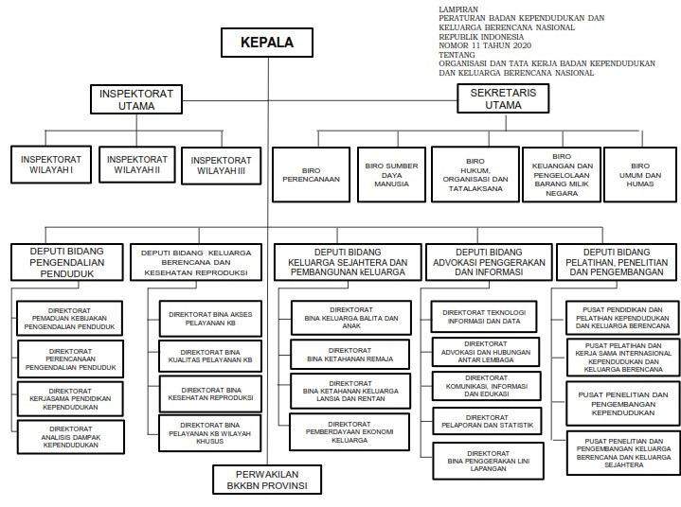
Gambar 2. 1 Struktur Organisasi BKKBN

Lingkup Pekerjaan
Pada pelaksanaan kerja praktik ini, penulis ditempatkan dalam tim pengembangan website Siap Nikah yang berada di bawah Direktorat Bina Ketahanan Remaja, salah satu unit kerja di lingkungan Badan Kependudukan dan Keluarga Berencana Nasional (BKKBN). Tim ini bertanggung jawab dalam pengembangan sistem informasi digital yang mendukung kesiapan berkeluarga, khususnya bagi remaja dan calon pengantin.
Dalam proyek kerja praktik ini, peran yang diambil adalah sebagai pengembang yang berfokus pada optimasi sisi backend dan penyempurnaan sisi frontend pada website Kuis Kesiapan Nikah BKKBN. Tanggung jawab yang dijalankan mencakup optimasi backend seperti penambahan struktur basis data, refactoring kode, perbaikan bug, dan pembuatan dokumentasi teknis. Proses pengembangan dan optimasi ini dilakukan menggunakan Visual Studio Code sebagai code editor, dengan framework Laravel, bahasa pemrograman PHP, serta MySQL yang dikelola melalui PhpMyAdmin.

BAB III
TINJAUAN PUSTAKA

Backend
Backend merupakan bagian dari sistem perangkat lunak yang berfokus pada logika, pemrosesan data, dan komunikasi antara server dengan database. Backend bekerja di balik layar untuk memastikan semua fungsi aplikasi berjalan dengan baik seperti autentikasi pengguna, penyimpanan data, pengambilan informasi dari basis data, sampai menerapkan logika yang mengatur cara kerja sistem. Meskipun tidak tampak oleh pengguna, komponen ini memiliki peran yang sangat vital dalam memastikan kestabilan dan keamanan sistem secara keseluruhan.
Dalam pengembangan backend, digunakan berbagai bahasa pemrograman dan framework yang dirancang untuk mempercepat proses pengembangan dan menjaga efisiensi struktur kode. Pada proyek kerja praktik ini, optimasi backend dilakukan menggunakan bahasa PHP dengan framework Laravel yang menawarkan pendekatan Model-View-Controller (MVC), sehingga source code dapat dikelompokkan berdasarkan fungsinya. Pengelolaan database menggunakan sistem manajemen basis data MySQL dan alat bantu phpMyAdmin untuk antarmuka pengelolaan basis data berbasis web [8].

PHP

Gambar 3. 1 PHP
PHP (Hypertext Preprocessor) merupakan salah satu bahasa pemrograman server-side yang telah digunakan secara luas dalam pengembangan web sejak pertengahan 1990-an. Bahasa pemrograman ini ditanamkan langsung ke dalam HTML, sehingga memungkinkan pengembang web untuk menyisipkan skrip server-side dengan mudah tanpa memerlukan pemrosesan eksternal yang rumit. Sifatnya yang open-source menjadikan PHP dapat digunakan, dimodifikasi, dan disebarluaskan secara gratis oleh siapa saja.
Dalam pengembangan backend, PHP memainkan peran penting dalam menghubungkan antara tampilan yang dilihat pengguna (frontend) dan database yang menyimpan data aplikasi. PHP memungkinkan pengembang untuk mengelola data, memproses input dari pengguna, mengontrol sesi, serta menjalankan logika bisnis aplikasi. Misalnya, saat pengguna mengisi formulir login, skrip PHP akan memproses data tersebut, mencocokkannya dengan informasi dalam database, dan menentukan apakah pengguna dapat mengakses sistem [9].

Laravel

Gambar 3. 2 Laravel
Laravel adalah sebuah framework PHP yang bersifat open-source dan dirancang untuk mempermudah proses pengembangan aplikasi web. Framework ini pertama kali dikembangkan oleh Taylor Otwell pada tahun 2011 sebagai solusi terhadap keterbatasan yang ada pada framework PHP lain saat itu seperti CodeIgniter. Dengan Laravel, pengembang dapat menulis kode yang lebih rapi, terstruktur, dan mudah dipelihara, yang menjadikannya salah satu framework PHP paling populer hingga saat ini.
Salah satu kekuatan utama Laravel terletak pada penerapan arsitektur Model-View-Controller (MVC) yang memisahkan logika bisnis, antarmuka pengguna, dan pengelolaan data. Hal ini membuat pengembangan aplikasi menjadi lebih rapi dan mudah dikembangkan secara kolaboratif. Selain itu, Laravel menyediakan berbagai fitur penting seperti routing yang sederhana, middleware untuk pengelolaan request, sistem autentikasi yang aman, serta ORM (Object Relational Mapping) bernama Eloquent yang memudahkan interaksi dengan database secara lebih intuitif.
Laravel juga dilengkapi dengan Blade, sebuah template engine yang memungkinkan pengembang untuk membuat antarmuka pengguna dengan sintaks yang bersih dan efisien. Fitur lainnya seperti sistem migrasi database, validasi form, pengujian otomatis, dan task scheduling memberikan fleksibilitas serta kontrol penuh terhadap pengembangan aplikasi. Laravel juga mendukung pembuatan RESTful API dengan mudah, yang sangat berguna dalam pengembangan aplikasi modern berbasis layanan [10].

Laragon

Gambar 3. 3 Laragon
Laragon adalah sebuah portable development environment untuk sistem operasi Windows yang dirancang khusus untuk mempermudah pengembangan aplikasi web. Dengan Laragon, pengguna dapat dengan cepat membuat dan mengelola server lokal lengkap dengan berbagai komponen yang dibutuhkan seperti Apache, Nginx, MySQL, PHP, dan Node.js. Salah satu keunggulan Laragon adalah kemampuannya untuk bekerja secara ringan dan cepat tanpa perlu konfigurasi manual yang rumit.
Laragon mendukung berbagai jenis proyek, mulai dari PHP dengan framework seperti Laravel, CodeIgniter, dan Symfony, hingga Node.js, Python, Ruby, dan Java. Hal ini menjadikan Laragon sangat fleksibel sebagai local development stack. Selain itu, Laragon bersifat modular dan isolated, artinya pengguna dapat menambahkan atau mengganti versi PHP, MySQL, atau Node.js dengan sangat mudah tanpa mengganggu sistem utama. Laragon juga menyediakan terminal CMD yang telah dikonfigurasi untuk mendukung berbagai command-line tool yang umum digunakan dalam pengembangan aplikasi web modern [11].

Visual Studio Code

Gambar 3. 4 Visual Studio Code
Visual Studio Code (VSCode) adalah editor kode lintas platform yang dikembangkan oleh Microsoft. Proyek ini berawal pada tahun 2011 dengan nama "Monaco", yang memiliki visi untuk menciptakan editor kode yang dapat dijalankan langsung di dalam browser. Proyek ini dipimpin oleh Erich Gamma, seorang ilmuwan komputer ternama yang sebelumnya juga terlibat dalam pengembangan Eclipse. Awalnya, Monaco diluncurkan untuk klien Microsoft Azure agar mereka dapat menyunting situs web langsung di browser. Namun, untuk memperluas daya tariknya, tim pengembangan memutuskan untuk mengubah Monaco dari editor khusus web menjadi aplikasi desktop mandiri dengan memanfaatkan kerangka kerja Electron. Setelah transisi ini, VSCode pertama kali diumumkan ke publik pada Mei 2015 dan mencapai versi 1.0 pada April 2016.
Salah satu filosofi utama di balik pengembangan VSCode adalah menciptakan editor yang ringan, responsif, dan mudah diperluas melalui plugin. Erich Gamma, sebagai pemimpin tim, ingin menghindari masalah yang ada pada IDE besar seperti Eclipse, di mana plugin yang tidak stabil dapat memperlambat kinerja seluruh aplikasi. Oleh karena itu, VSCode dirancang hanya dengan fitur-fitur inti yang esensial, sementara fungsionalitas tambahan disediakan melalui sistem ekstensi. Antarmuka antara plugin dan inti editor dirancang secara khusus agar ekstensi tidak dapat memberikan dampak negatif pada performa editor, sambil tetap memberikan keleluasaan bagi pengguna untuk menyesuaikan pengalaman mereka. Selain itu, portabilitas dan dukungan untuk semua sistem operasi desktop utama selalu menjadi faktor pendorong yang kuat dalam proses pengembangannya [12].

phpMyAdmin

Gambar 3. 5 phpMyAdmin
phpMyAdmin adalah sebuah aplikasi berbasis web yang digunakan untuk mengelola database MySQL atau MariaDB melalui antarmuka yang mudah digunakan. Aplikasi ini dibuat menggunakan bahasa pemrograman PHP dan dirancang untuk memudahkan pengguna, terutama bagi yang kurang familiar dengan perintah baris (command line), dalam melakukan berbagai operasi manajemen database secara visual. Operasi yang dapat dilakukan meliputi pembuatan dan penghapusan database, pembuatan tabel, pengisian data, serta menjalankan perintah SQL secara langsung.
Melalui phpMyAdmin, pengguna dapat melihat struktur dan isi tabel, mengedit data, menambahkan kolom atau indeks, dan mengelola relasi antar tabel. Selain itu, aplikasi ini juga mendukung impor dan ekspor data dalam berbagai format seperti SQL, CSV, dan Excel. Dukungan ini sangat membantu dalam proses backup maupun migrasi data antar server atau antar aplikasi [13].

MySQL
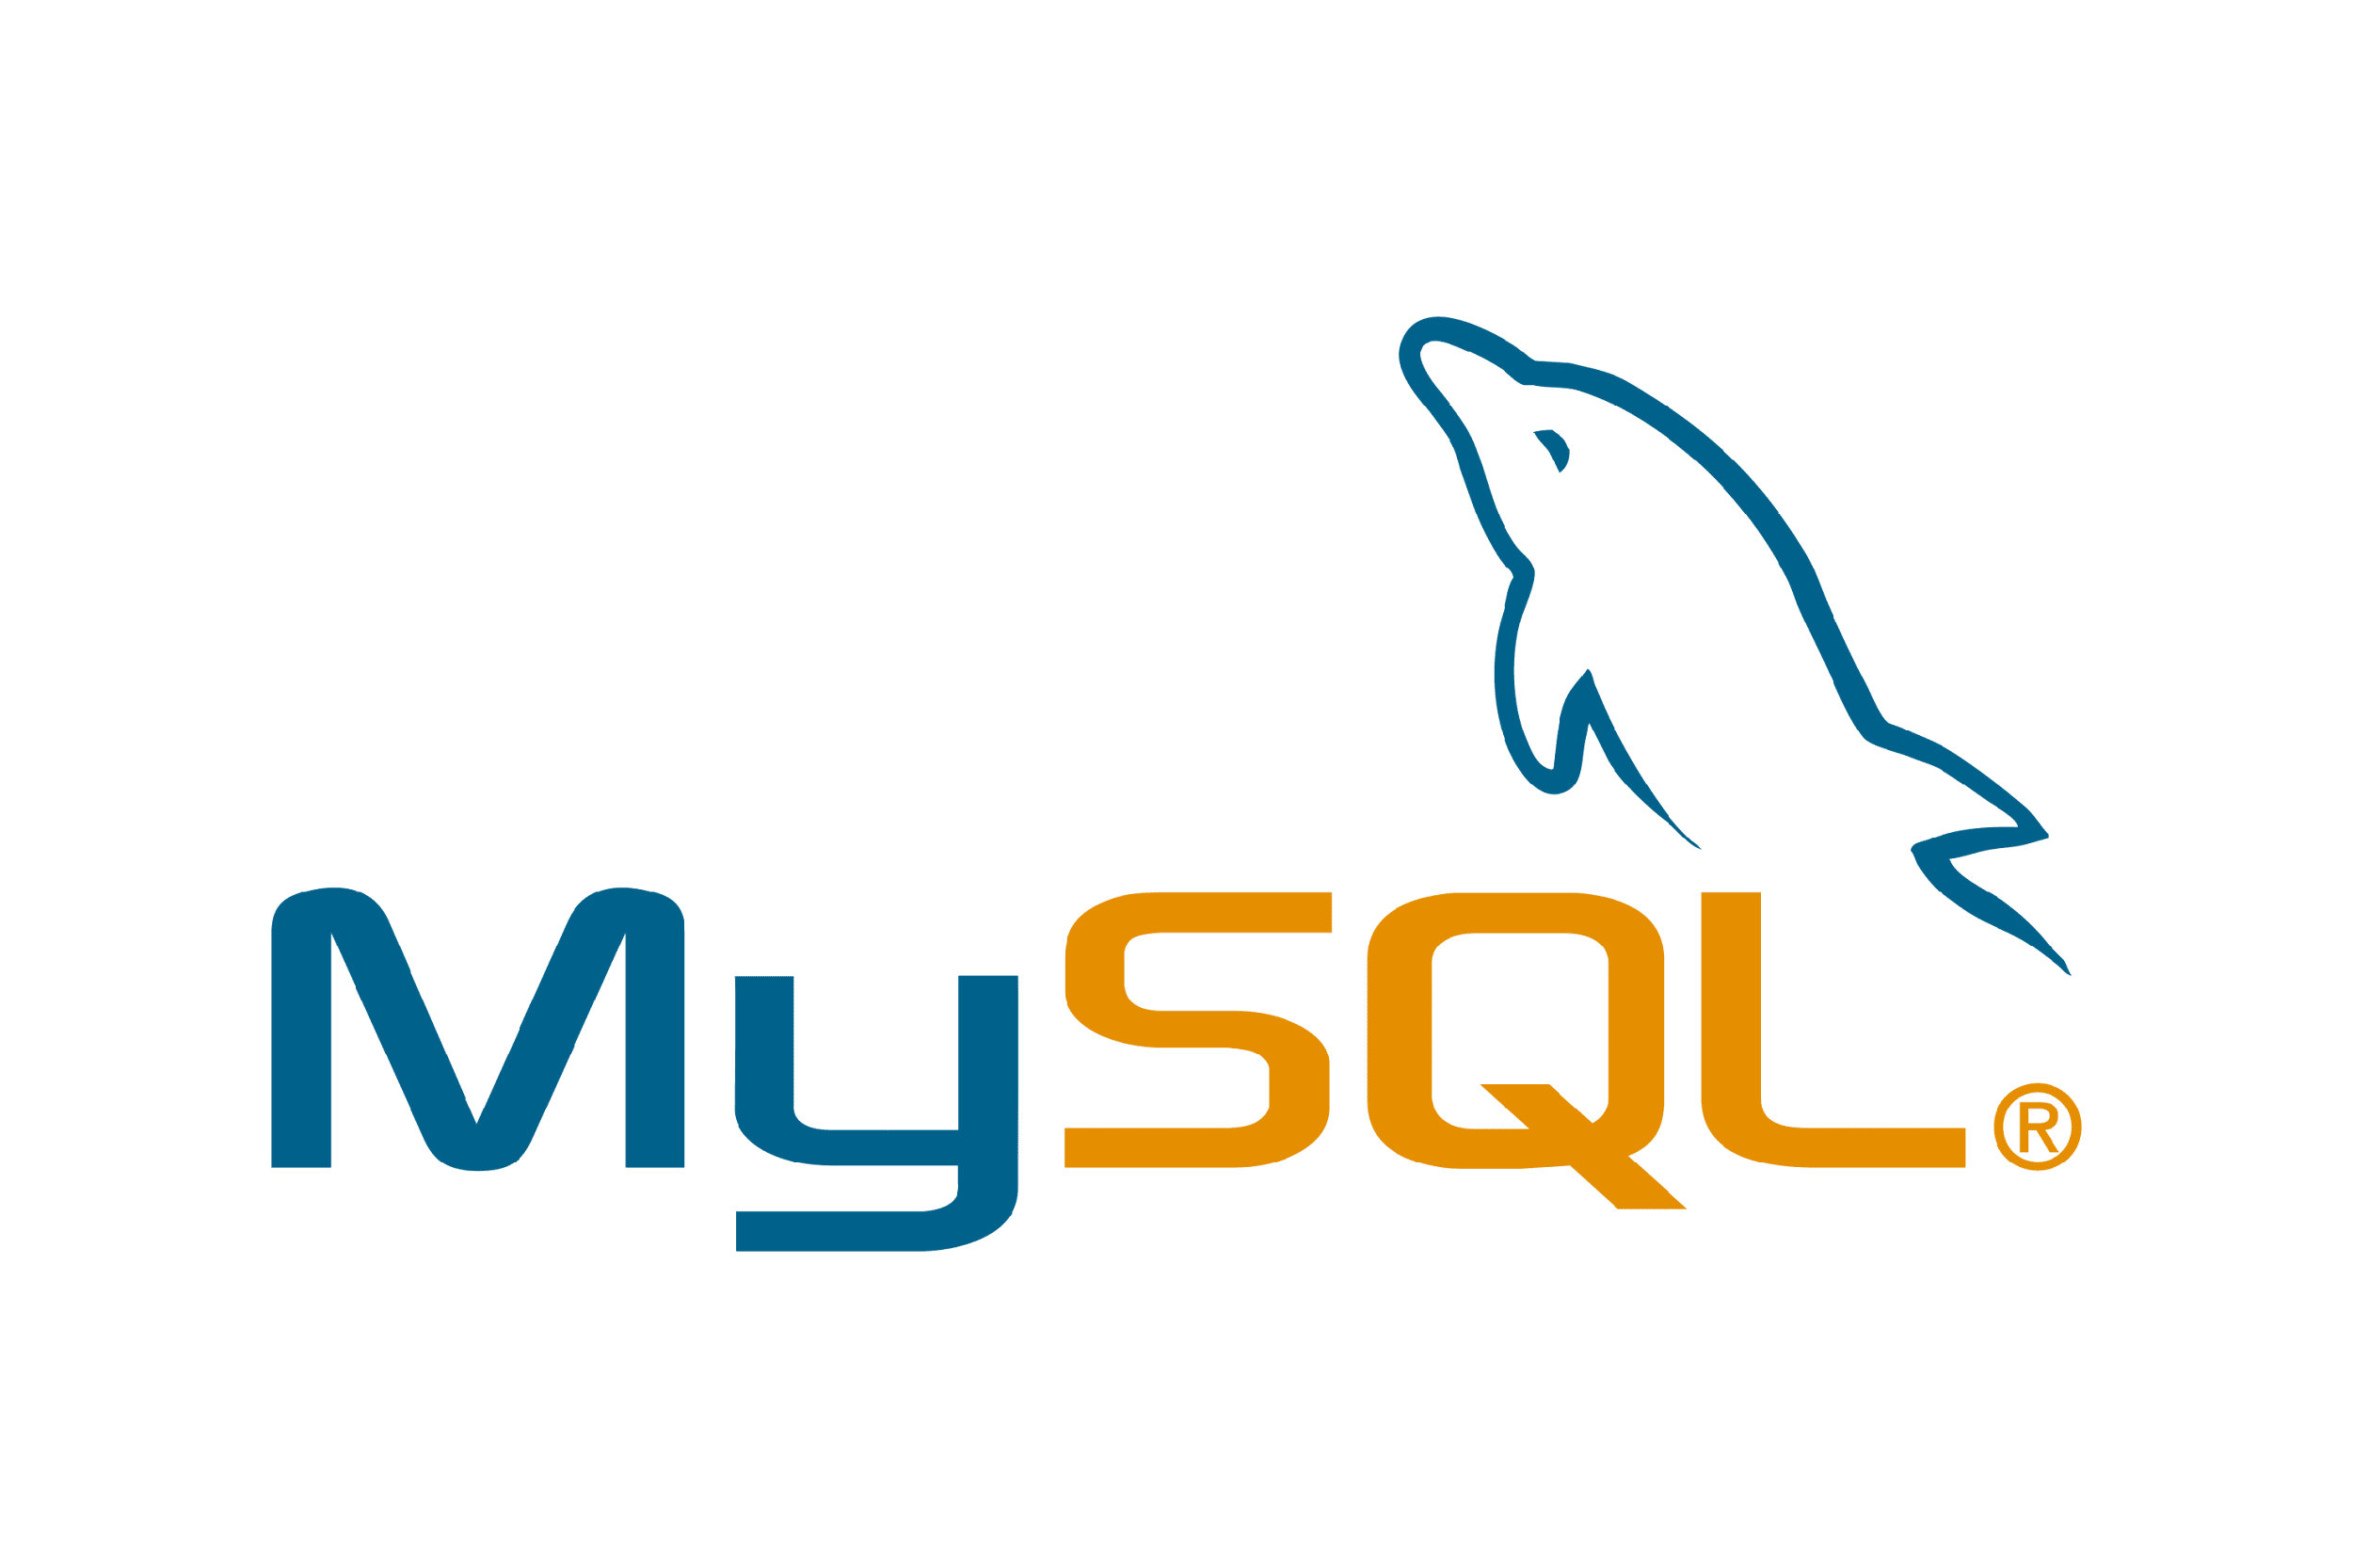
Gambar 3. 6 MySQL
MySQL adalah Relational Database Management System (RDBMS) yang bersifat open-source dan dikembangkan pertama kali oleh perusahaan Swedia, MySQL AB, yang kemudian diakuisisi oleh Sun Microsystems, dan kini dimiliki oleh Oracle Corporation. MySQL digunakan secara luas untuk menyimpan, mengelola, dan mengambil data dalam berbagai aplikasi, mulai dari situs web kecil hingga sistem berskala besar. Sistem ini bekerja dengan model client-server dan menggunakan bahasa SQL (Structured Query Language) sebagai standar untuk manipulasi data.
Salah satu keunggulan utama MySQL adalah kinerjanya yang cepat dan kemampuannya untuk menangani volume data yang besar secara efisien. MySQL sangat populer di kalangan pengembang web karena integrasinya yang baik dengan berbagai bahasa pemrograman seperti PHP, Python, dan Java. Selain itu, MySQL mendukung berbagai sistem operasi, termasuk Windows, Linux, dan macOS, yang menjadikannya fleksibel dan mudah diadopsi dalam berbagai lingkungan pengembangan.
Dengan komunitas pengguna yang besar dan dokumentasi yang lengkap, MySQL menjadi pilihan yang sangat populer dalam dunia pengembangan perangkat lunak, khususnya dalam tumpukan teknologi LAMP (Linux, Apache, MySQL, PHP/Python/Perl). Penggunaan MySQL dalam proyek open-source maupun komersial terus meningkat seiring dengan kebutuhan akan sistem basis data yang andal, efisien, dan dapat dikembangkan sesuai kebutuhan pengguna[3].

BAB IV
PELAKSANAAN KERJA PRAKTIK

Deskripsi Umum Sistem
Website Kuis Kesiapan Nikah merupakan platform digital edukatif yang dikembangkan oleh Direktorat Bina Ketahanan Remaja, Badan Kependudukan dan Keluarga Berencana Nasional (BKKBN), untuk membantu generasi muda dalam mengevaluasi kesiapan mereka sebelum menikah. Platform ini menawarkan pendekatan kuesioner interaktif yang mudah diakses dan mencakup aspek-aspek penting dalam kehidupan pernikahan, seperti kesiapan fisik, psikologis, emosional, finansial, dan sosial. Melalui kuis ini, pengguna dapat melakukan evaluasi diri sekaligus mendapatkan edukasi pranikah secara mandiri.
Sebagai bentuk pengembangan berkelanjutan, dilakukan proyek optimasi dan pengembangan sisi backend dari website ini. Tujuan utama dari pengembangan ini adalah meningkatkan efisiensi sistem, menambahkan data yang dihasilkan dari pengisian kuis, serta mempermudah proses pemeliharaan website ke depannya. Proses pengembangan ini mencakup penambahan struktur tabel pada basis data, refaktor kode untuk meningkatkan keterbacaan dan efisiensi, serta pembuatan dokumentasi teknis yang mendukung transparansi dan akuntabilitas teknis sistem.
Melalui optimasi ini, diharapkan perangkat lunak Kuis Kesiapan Nikah dapat memberikan pengalaman pengguna yang lebih baik dan mendukung misi BKKBN dalam memberikan edukasi pranikah secara efektif. Fokus pada kemudahan maintenance menjadikan perangkat lunak ini sebagai alat bantu strategis dalam menyampaikan informasi dan mendukung kesiapan keluarga muda di Indonesia.

Deskripsi Umum Sistem
Sistem Kuis Kesiapan Nikah merupakan sebuah aplikasi berbasis web yang dikembangkan untuk membantu generasi muda dalam menilai dan memahami kesiapan mereka sebelum memasuki jenjang pernikahan. Sistem ini menyediakan kuesioner yang mencakup berbagai aspek penting dalam kehidupan berumah tangga, seperti aspek fisik, psikologis, emosional, finansial, dan sosial. Setiap hasil pengisian kuis menghasilkan penilaian yang bersifat reflektif guna mendorong pengguna untuk lebih mempersiapkan diri secara menyeluruh sebelum menikah.
Sistem ini terdiri dari dua komponen utama, yaitu frontend (antarmuka pengguna) dan backend (logika bisnis dan pengelolaan data). Fokus pengembangan yang dilakukan berada pada sisi backend, yang mencakup penambahan tabel database baru, refaktor kode untuk meningkatkan efisiensi dan keterbacaan sistem, serta dokumentasi teknis guna memudahkan proses pemeliharaan dan pengembangan di masa mendatang.
Secara teknis, sistem dibangun menggunakan Laravel sebagai framework utama yang mengimplementasikan arsitektur Model-View-Controller (MVC). Bahasa pemrograman yang digunakan adalah PHP, sedangkan sistem manajemen basis data yang digunakan adalah MySQL, dengan phpMyAdmin sebagai antarmuka untuk mengelola database tersebut. Backend sistem bertanggung jawab dalam mengelola proses input jawaban pengguna, menghitung hasil kuis, menyimpan data, serta menyajikan data ke frontend dengan struktur yang dapat dengan mudah dikembangkan lebih lanjut.
Sistem ini tidak hanya mendukung pengumpulan data kuesioner dari pengguna, tetapi juga menyediakan landasan teknis yang solid untuk pengembangan fitur tambahan di masa depan, seperti pelaporan statistik, integrasi data lintas instansi, dan pengembangan dashboard admin. Fokus pengembangan saat ini memastikan bahwa sistem tetap ringan, efisien, serta mudah dipelihara dan diperluas oleh tim pengembang berikutnya.

Lingkup Operasi
Perangkat yang digunakan dalam pengerjaan optimasi sisi backend pada website Kuis Kesiapan Nikah selama kegiatan kerja praktik di Direktorat Bina Ketahanan Remaja, Badan Kependudukan dan Keluarga Berencana Nasional (BKKBN) adalah sebagai berikut:
- Sistem Operasi : Windows 11 Home 64-bit
- Prosesor : AMD Ryzen 3 3250U (2 Core / 4 Thread, 2.6 / 3.5GHz, 1MB L2 / 4MB L3)
- RAM : 4GB DDR4-2400
- Penyimpanan : 256GB SSD M.2 2242 PCIe 3.0×4 NVMe
- Perangkat Lunak :Visual Studio Code, Google Chrome, Laragon, phpMyAdmin.

Identifikasi Masalah dan Penyusunan Solusi
Ada beberapa masalah dalam codebase website kuis kesiapan nikah. Salah satu permasalahan utama yang ditemukan adalah dokumentasi teknis masih tergolong kurang memadai, baik dari segi struktur basis data maupun logika perhitungan nilai. Hal ini menyulitkan pengembang dalam memahami alur sistem serta menghambat proses pemeliharaan dan pengembangan di masa mendatang. Kurangnya dokumentasi juga menyebabkan ketergantungan pada pengembang awal jika terjadi perubahan sistem. Solusi yang diterapkan untuk mengatasi masalah ini adalah dengan menyusun dokumentasi teknis secara menyeluruh, termasuk pembuatan Entity Relationship Diagram (ERD) untuk memvisualisasikan struktur database serta dokumentasi terperinci mengenai cara sistem menghitung nilai dari kuesioner.
Selanjutnya, ditemukan bahwa kuesioner dalam sistem terdiri dari sepuluh dimensi yang masing-masing mewakili aspek penting dalam kesiapan berkeluarga, seperti psikologis, sosial, dan finansial. Namun, nilai yang disimpan dalam database hanya berupa nilai total akhir dari kuesioner, tanpa menyimpan rincian nilai dari masing-masing dimensi. Padahal informasi tersebut sangat penting untuk analisis yang lebih dalam terhadap kekuatan dan kelemahan responden dalam tiap aspek. Solusi yang diterapkan adalah dengan menambahkan kolom baru pada tabel database guna menyimpan nilai dari setiap dimensi secara terpisah, sehingga hasil kuesioner menjadi lebih informatif dan berguna untuk analisis lanjut.
Selain itu, terdapat bagian-bagian dalam kode backend yang sulit dibaca dan dipahami karena tidak mengikuti standar penulisan kode yang baik. Untuk mengatasi hal tersebut, dilakukan refaktorisasi kode (code refactoring) dengan menata ulang struktur program agar lebih efisien dan mudah dipahami. Refaktorisasi ini juga bertujuan meningkatkan maintainability sistem agar lebih siap untuk dikembangkan di masa mendatang.

Pendokumentasian Backend

Entity Relationship Diagram
Langkah pertama dalam mendokumentasikan database pada website kuis kesiapan nikah ini adalah membuat Entity Relationship Diagram (ERD) yang menggambarkan bagaimana tabel-tabel dalam database saling berhubungan.
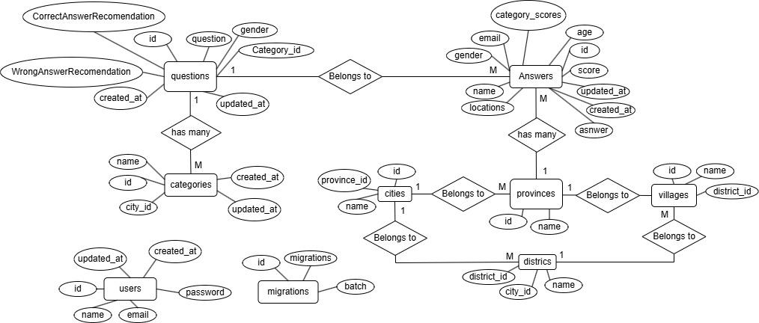
Gambar 4. 1 ERD Website Kuis Siap Nikah
ERD yang ditampilkan pada gambar merepresentasikan struktur database yang digunakan yang mencakup pengelolaan data pengguna, pertanyaan, kategori pertanyaan, jawaban pengguna, serta lokasi pengguna. Terdapat beberapa entitas utama dalam sistem ini, antara lain:
- Categories: Mengelompokkan pertanyaan-pertanyaan kuis berdasarkan 10 dimensi kesiapan berkeluarga menurut BKKBN. Entitas ini memiliki atribut seperti id dan name. Satu kategori dapat memiliki banyak pertanyaan (questions).
- Questions: Merupakan entitas inti yang berisi daftar pertanyaan kuis. Atributnya mencakup id, question (teks pertanyaan), dan gender untuk menargetkan pertanyaan berdasarkan jenis kelamin. Tabel ini juga terhubung dengan CorrectAnswerRecomendation dan WrongAnswerRecomendation untuk menyimpan teks rekomendasi yang akan ditampilkan berdasarkan jawaban pengguna.
- Answers: Mencatat jawaban dan data demografis dari setiap sesi pengerjaan kuis oleh pengguna. Atribut yang disimpan antara lain name, email, gender, age, locations, dan score akhir. Satu sesi pengerjaan (Answers) dapat memiliki banyak skor per kategori yang disimpan dalam tabel category_scores.
- Lokasi (provinces, cities, districts, villages): Merupakan serangkaian tabel yang saling berhubungan secara hierarkis untuk menyimpan data geografis. Struktur ini mencatatat lokasi pengguna secara rinci, di mana satu provinsi (provinces) memiliki banyak kota (cities), satu kota memiliki banyak kecamatan (districts), dan satu kecamatan memiliki banyak desa (villages).
- Migrations: Merupakan tabel sistem yang digunakan oleh framework pengembangan Laravel untuk melacak riwayat perubahan yang telah diterapkan pada struktur basis data.
- Users: Menyimpan data admin yang meliputi id, name, email, dan password.

Daftar Pertanyaan
Pertanyaan mengenai kuesioner kesiapan pernikahan ini terdiri dari 53 pernyataan. Setiap pernyataan dirancang untuk dijawab dengan pilihan "YA" atau "TIDAK", yaitu sebagian besar pertanyaan bersifat positif serta beberapa di antaranya bersifat negatif. Pertanyaan-pertanyaan tersebut dikelompokkan ke dalam sepuluh dimensi kesiapan berkeluarga seperti yang tertera di bawah ini:
Tabel 4. 1 Daftar pertanyaan kuesionner
No | Pernyataan | YA | TIDAK
KESIAPAN USIA
1. | Berusia ≥21 tahun (bagi perempuan) | ✓
2. | Berusia ≥25 tahun (bagi laki-laki) | ✓
KESIAPAN FINANSIAL
3. | Memiliki pendapatan tetap | ✓
4. | Mandiri dalam hal keuangan (tidak membebani orang tua atau anggota keluarga lain) | ✓
KESIAPAN FISIK
5. | Memiliki riwayat penyakit (darah rendah, darah tinggi, hepatitis, penyakit kelamin) |  | ✓
6. | Secara fisik, saya sudah siap bekerja menghasilkan uang untuk memenuhi kebutuhan keluarga | ✓
7. | Secara fisik, saya sudah siap mengerjakan pekerjaan di dalam rumah (mengasuh anak, memasak, mencuci) | ✓
8. | Siap melakukan hubungan seksual | ✓
KESIAPAN MENTAL
9. | Siap menghadapi kekurangan pasangan yang tidak sesuai | ✓
10. | Berdiskusi jika pasangan memiliki kebiasaan yang jelek/tidak umum | ✓
11. | Siap mendapatkan pasangan dari kelas ekonomi yang berbeda | ✓
12. | Siap menjalani kehidupan keluarga yang tidak sesuai harapan | ✓
13. | Siap menjadi orang tua yang memberikan teladan bagi anak-anak yang dilahirkan | ✓
14. | Siap menerima anak dengan kondisi yang tidak diharapkan | ✓
15. | Siap melaksanakan pengasuhan anak di era digital | ✓
16. | Siap menghadapi sikap dan perlakuan yang tidak baik dari keluarga besar | ✓
17. | Sudah memiliki perencanaan kehidupan setelah menikah | ✓
18. | Siap menjalani pola hidup yang berubah setelah menikah | ✓
KESIAPAN EMOSI
19. | Marah atau berteriak jika saya merasa kesal dengan beban pekerjaan |  | ✓
20. | Berteriak atau melempar barang atau menggerutu jika saya marah |  | ✓
21. | Mudah tersinggung jika ada ucapan yang tidak berkenan di hati |  | ✓
22. | Membalas kemarahan jika pasangan saya marah |  | ✓
23. | Mampu memutuskan sendiri apa yang saya butuhkan | ✓
24. | Mampu menyelesaikan masalah secara cepat dan tepat | ✓
25. | Mengalihkan pembicaraan jika lawan bicara berbeda pendapat |  | ✓
KESIAPAN SOSIAL
26. | Mudah menyesuaikan dengan berbagai kondisi lingkungan dan pertemanan | ✓
27. | Berpartisipasi dalam kegiatan organisasi dan kemasyarakatan | ✓
28. | Dapat bergaul dengan teman-teman pasangan | ✓
29. | Menyapa lebih dahulu jika ketemu dengan orang yang dikenal | ✓
30. | Mengesampingkan kepentingan pribadi untuk mencapai kepentingan bersama | ✓
31. | Selalu menolong orang meskipun orang tersebut tidak menyukai saya | ✓
KESIAPAN MORAL
32. | Menaati perintah Tuhan YME sesuai ajaran agama | ✓
33. | Jujur dalam ucapan dan tindakan | ✓
34. | Mampu menyimpan rahasia | ✓
35. | Bersabar dalam menghadapi cobaan hidup | ✓
36. | Tidak menggunakan barang milik orang lain tanpa ijin | ✓
KESIAPAN INTERPERSONAL
37. | Menjadi pendengar yang baik pada saat orang bercerita/curhat | ✓
38. | Memiliki hubungan yang baik dengan semua orang dari berbagai umur dan tingkat sosial ekonomi | ✓
39. | Berbicara jujur meskipun yang dibicarakan menyakitkan | ✓
40. | Berdiskusi dengan pasangan untuk perencanaan keluarga | ✓
KETERAMPILAN HIDUP
41. | Belajar memasak | ✓
42. | Mengetahui cara mengasuh dan merawat anak | ✓
43. | Mengetahui peran dan tanggungjawab sebagai isteri atau suami | ✓
44. | Memiliki tugas yang harus dilakukan di rumah (memasak, mengasuh, membersihkan rumah, mencuci, dan lain-lain) | ✓
45. | Mampu mengatur waktu dalam kehidupan sehari-hari | ✓
46. | Mengetahui cara perawatan kesehatan reproduksi | ✓
47. | Mengetahui alat-alat kontrasepsi untuk pengaturan jarak kelahiran | ✓
KESIAPAN INTELEKTUAL
48. | Saya sudah mencari informasi pengasuhan anak | ✓
49. | Saya sudah mencari informasi kesehatan reproduksi | ✓
50. | Saya sudah mencari informasi kehidupan keluarga | ✓
51. | Saya sudah mencari informasi keharmonisan keluarga | ✓
52. | Saya sudah mencari informasi pola hidup sehat | ✓

Perhitungan Penilaian
Perhitungan skor pada kuis kesiapan pernikahan dilakukan dengan menjumlahkan seluruh skor dari 52 pertanyaan yang masing-masing memiliki bobot yang sama. Setiap jawaban benar diberi skor 1, sedangkan jawaban salah diberi skor 0. Kemudian total skor dari semua pertanyaan dibagi dengan nilai maksimum yang sesuai dengan jumlah seluruh pertanyaan, yaitu 52. Lalu hasilnya dikalikan 100 untuk mendapatkan persentase kesiapan. Rumusnya adalah sebagai berikut:
$$Skor Keseluruhan=\left(\frac{Jumlah Jawaban Benar}{Jumlah Seluruh Pertanyaan (52)}\right)×100$$

Sebagai contoh, jika pengguna memperoleh 45 jawaban benar sebanyak, maka:
$$Skor Keseluruhan=\left(\frac{45}{52}\right)×100≈86,53$$

Prinsip yang sama digunakan untuk menghitung nilai untuk setiap kategori kesiapan berkeluarga:
$$Skor per Kategori=\left(\frac{Jumlah Jawaban Benar per Kategori}{Jumlah Pertanyaan per Kategori}\right)×100$$

Berikut adalah contoh untuk perhitungan skor kategori kesiapan emosi. Jumlah pertanyaan untuk kategori kesiapan emosi adalah 7 pertanyaan, jika pengguna memperoleh jawaban benar 5 pertanyaan untuk kategori tersebut, maka:
$$Nilai per Kategori=\left(\frac{5}{7}\right)×100≈71,42$$

Penambahan Source Code Migration untuk Skor per Kategori
Sebelumnya, database ini hanya menyimpan skor total dari seluruh pertanyaan tanpa memperhatikan skor per dimensi secara spesifik. Oleh karena itu, dilakukan penambahan database baru untuk menyimpan skor per kategori pada setiap jawaban pengguna bertujuan untuk meningkatkan kualitas analisis hasil kuis kesiapan pernikahan. Langkah pertama untuk melakukan hal tersebut adalah membuat file source code migration dengan command berikut ini:
php artisan make:migration add_category_scores_to_answers_table --table=answers

Source code di bawah ini merupakan skrip migrasi dalam framework Laravel yang digunakan untuk menambahkan kolom baru bernama category_scores ke tabel answers. Kolom ini dibuat untuk menyimpan skor per kategori dari setiap jawaban pengguna dalam bentuk teks yang disusun dalam format JSON.
<?php

use Illuminate\Support\Facades\Schema;
use Illuminate\Database\Schema\Blueprint;
use Illuminate\Database\Migrations\Migration;

class AddCategoryScoresToAnswersTable extends Migration
{
/**
* Run the migrations.
*
* @return void
*/
public function up()
{
Schema::table('answers', function (Blueprint $table) {
$table->text('category_scores')->nullable();
});
}

/**
* Reverse the migrations.
*
* @return void
*/
public function down()
{
Schema::table('answers', function (Blueprint $table) {
$table->dropColumn('category_scores');
});
}
}
Source code di atas adalah skrip migrasi Laravel yang bertujuan menambahkan kolom baru bernama category_scores ke tabel answers. Kolom ini ditambahkan melalui fungsi up() dan didefinisikan bertipe text serta bersifat nullable, sehingga dapat menyimpan data dalam bentuk teks seperti JSON dan diperbolehkan kosong. Kolom ini dirancang untuk mencatat skor per kategori atau dimensi dari kuesioner yang diisi pengguna. Sementara itu, fungsi down() digunakan untuk menghapus kolom tersebut jika migrasi dibatalkan (rollback).

Modifikasi Source code answer.php
Source code ini mendefinisikan model Answer pada Laravel yang merepresentasikan tabel answers di database, serta mengatur atribut-atribut yang bisa diisi secara masal dan tipe data atribut yang harus diperlakukan sebagai array. Sebelumnya, source code ini tidak mengakomodasi category_scores, sehingga harus dimodifikasi menjadi seperti berikut:
<?php

namespace App;

use Illuminate\Database\Eloquent\Model;

class Answer extends Model
{
/**
* The attributes that are mass assignable.
*
* @var array
*/
protected $fillable = [
'name', 'email', 'gender', 'location', 'longitude', 'latitude', 'answer', 'score', 'age', 'recommendations', 'category_scores'
];

/**
* Using atribute casting
* https://laravel.com/docs/5.8/eloquent-mutators#attribute-casting
*
* @var array
*/
protected $casts = [
'answer' => 'array',
'recommendations' => 'array',
'category_scores' => 'array'
];
}
Model Answer merupakan bagian dari Eloquent ORM di Laravel yang digunakan untuk berinteraksi dengan data pada tabel answers. Properti fillable mendefinisikan daftar kolom yang dapat diisi secara masal saat proses penyimpanan data, termasuk kolom category_scores yang baru ditambahkan. Sementara itu, properti casts memastikan bahwa data dari kolom answer, recommendations, dan category_scores dikonversi secara otomatis menjadi array saat diakses atau disimpan. Hal ini dilakukan agar developer dapat mengelola data kompleks seperti daftar jawaban atau skor kategori dalam bentuk array tanpa harus menangani parsing atau encoding secara manual.

Modifikasi Source code CreateController.php untuk Logika Penilaian
Source code berikut ini merupakan controller Laravel bernama CreateController yang menangani alur proses kuesioner, mulai dari validasi biodata pengguna, pengumpulan jawaban, evaluasi, hingga penyimpanan dan penampilan hasil. Fungsinya sangat penting dalam sistem kuesioner karena menentukan logika penilaian, skor per kategori, dan rekomendasi berdasarkan jawaban pengguna. Karena sebelumnya source code ini tidak dirancang untuk menangani kolom category_scores, maka source code ini harus diubah menjadi seperti berikut:
<?php

namespace App\Http\Controllers\Questionnaire;

use Illuminate\Http\Request;
use App\Http\Controllers\Controller;
use App\Question;
use App\Answer;
use Illuminate\Support\Facades\Validator;
use Illuminate\Validation\Rule;

class CreateController extends Controller
{
protected function validator(array $data)
{
return Validator::make($data, [
'name' => ['required', 'string', 'max:255'],
'email' => ['required', 'string', 'email', 'max:255'],
'gender' => ['required', Rule::in(['male', 'female'])],
'age' => ['required', 'integer', 'min:1'],
'location' => ['required', 'string', 'max:255'],
'longitude' => ['required', 'numeric'],
'latitude' => ['required', 'numeric'],
]);
}

public function biodata(Request $request)
{
$this->validator($request->all())->validate();
session($request->all());
return redirect()->route('web.questionnaire.question.page');
}

public function biodataFailed()
{
return redirect()->route('user.landing');
}

protected function evaluate(array $answers)
{
$gender = session('gender');

$questions = Question::select('id', 'answer', 'correctAnswerRecommendation', 'wrongAnswerRecommendation', 'question', 'categoryId')
->where(function ($query) use ($gender) {
$query->where('categoryId', '!=', 1)
->orWhere(function ($query) use ($gender) {
$query->where('categoryId', 1)
->where('gender', $gender);
});
})
->get();

return $this->calculate($answers, $questions);
}

protected function calculate(array $answers, $questions)
{
$scorePerCategory = [];
$totalCorrect = 0;
$totalQuestions = count($questions);
$recommendations = [];

$categoryMap = [
1 => 'Kesiapan Usia',
2 => 'Kesiapan Fisik',
3 => 'Kesiapan Finansial',
4 => 'Kesiapan Mental',
6 => 'Kesiapan Emosi',
7 => 'Kesiapan Sosial',
8 => 'Kesiapan Moral',
9 => 'Kesiapan Interpersonal',
10 => 'Keterampilan Hidup',
11 => 'Kesiapan Intelektual'
];

foreach ($questions as $question) {
$category = $question->categoryId;
if (!isset($scorePerCategory[$category])) {
$scorePerCategory[$category] = ['correct' => 0, 'total' => 0];
}
$scorePerCategory[$category]['total']++;
}

foreach ($answers as $answer) {
foreach ($questions as $question) {
if ($answer['id'] == $question->id) {
$category = $question->categoryId;
$isCorrect = ($answer['answer'] == $question->answer);

$recommendations[] = [
'id' => $question->id,
'category' => $category,
'question' => $question->question,
'recommendation' => $isCorrect ? $question->correctAnswerRecommendation : $question->wrongAnswerRecommendation,
'answer' => $answer['answer'],
];

if ($isCorrect) {
$totalCorrect++;
$scorePerCategory[$category]['correct']++;
}
}
}
}

$categoryScores = collect($scorePerCategory)->mapWithKeys(function ($data, $category) use ($categoryMap) {
$categoryName = $categoryMap[$category] ?? $category;
return [
$categoryName => round(100 * $data['correct'] / max($data['total'], 1), 2)
];
})->toArray();

$score = round(100 * $totalCorrect / max($totalQuestions, 1), 2);

return [
'score' => $score,
'category_scores' => $categoryScores,
'recommendations' => $recommendations,
];
}

public function create(Request $request)
{
$data = $request->validate([
'id' => 'required|array',
'question' => 'required|array',
'answer' => 'required|array',
]);

$answers = collect($data['id'])->map(function ($id, $index) use ($data) {
return [
'id' => $id,
'question' => $data['question'][$index],
'answer' => $data['answer'][$index],
];
})->toArray();

$result = $this->evaluate($answers);

$savedResult = Answer::create(array_merge(session()->all(), [
'score' => $result['score'],
'category_scores' => $result['category_scores'],
'answer' => $result['recommendations'],
]));

return redirect()->route('web.questionnaire.result.page', ['id' => $savedResult->id]);
}

public function result($id)
{
$answer = Answer::findOrFail($id);
return view('web.result', compact('answer'));
}

public function createFailed()
{
return redirect()->route('web.questionnaire.create.failed');
}
}
Pada bagian awal source code ini, terdapat fungsi validator() yang bertugas untuk memvalidasi data biodata pengguna. Fungsi ini digunakan oleh metode biodata() yang akan menyimpan semua input ke dalam session dan mengarahkan pengguna ke halaman pertanyaan jika data valid. Jika validasi gagal, maka pengguna diarahkan ke halaman landing melalui metode biodataFailed().
Setelah pengguna menjawab kuesioner, fungsi create() memvalidasi input jawaban berupa array id, question, dan answer, lalu menyusunnya ke dalam format terstruktur menggunakan map() yang kemudian dievaluasi oleh metode evaluate(). Fungsi evaluate() mengambil daftar pertanyaan dari database dengan filter berdasarkan gender. Hasil pertanyaan ini kemudian dikirim ke fungsi calculate() untuk dihitung skor dan rekomendasinya. Di dalam calculate(), setiap jawaban pengguna dibandingkan dengan jawaban benar dari database. Jika sesuai, skor benar akan bertambah dalam kategori tertentu dan menyimpan rekomendasi sesuai hasil jawaban. Setelah seluruh jawaban dievaluasi, fungsi ini menghitung skor total dan skor per kategori, lalu merangkumnya dalam bentuk array yang berisi score, category_scores, dan recommendations.
Hasil evaluasi ini kemudian digabungkan dengan data biodata dari session dan disimpan ke dalam database melalui model Answer, lalu pengguna diarahkan ke halaman hasil kuesioner dengan menyertakan ID hasil tersebut. Metode result() kemudian digunakan untuk mengambil hasil berdasarkan ID dan menampilkannya ke tampilan web.result. Selain itu, terdapat juga fungsi createFailed() yang akan mengarahkan pengguna ke halaman gagal jika proses pembuatan kuesioner tidak berhasil.

Source code CalculateCategoryScoresSeeder.php
Source code ini merupakan sebuah seeder Laravel bernama CalculateCategoryScoresSeeder yang digunakan untuk memperbarui data skor kategori (category_scores) dalam tabel Answer. Seeder ini dibuat karena setelah penambahan kolom category_scores, isi kolom tersebut secara default akan kosong. Seeder ini memproses setiap jawaban pengguna yang belum memiliki skor per kategori dengan cara menghitung persentase jawaban benar berdasarkan kategori dari setiap pertanyaan, lalu menyimpannya kembali ke dalam database.
Untuk membuat file source code CategoryScoreSeeder, dibutuhkan command berikut ini:
php artisan make:seeder CalculateCategoryScoresSeeder
Setelah file-nya sudah berhasil dibuat, isi file source code tersebut dimodifikasi menjadi seperti ini:
<?php

use Illuminate\Database\Seeder;
use App\Answer;
use App\Question;

class CalculateCategoryScoresSeeder extends Seeder
{
public function run()
{
$categoryMap = [
1 => 'Kesiapan Usia',
2 => 'Kesiapan Fisik',
3 => 'Kesiapan Finansial',
4 => 'Kesiapan Mental',
6 => 'Kesiapan Emosi',
7 => 'Kesiapan Sosial',
8 => 'Kesiapan Moral',
9 => 'Kesiapan Interpersonal',
10 => 'Keterampilan Hidup',
11 => 'Kesiapan Intelektual'
];

$invertedAnswers = [5, 23, 24, 25, 26, 29]; // ID pertanyaan dengan jawaban benar = 0 dan salah = 1

$totalSeeded = 0; // Variabel untuk melacak jumlah data yang sudah diproses

Answer::whereNull('category_scores')->chunkById(1000, function($answers) use ($categoryMap, $invertedAnswers, &$totalSeeded) {
foreach ($answers as $answer) {
$userAnswers = $answer->answer;
if (is_string($userAnswers)) {
$userAnswers = json_decode($userAnswers, true);
}
if (!is_array($userAnswers)) {
continue;
}

$questionIds = collect($userAnswers)->pluck('id')->toArray();

$questions = Question::whereIn('id', $questionIds)
->get(['id', 'categoryId'])
->keyBy('id');

$categoryScores = [];
foreach ($userAnswers as $userAnswer) {
$question = $questions->get($userAnswer['id']);
if (!$question) continue;
$categoryId = $question->categoryId;

$isCorrect = in_array($userAnswer['id'], $invertedAnswers)
? ($userAnswer['answer'] == '0')
: ($userAnswer['answer'] == '1');

if (!isset($categoryScores[$categoryId])) {
$categoryScores[$categoryId] = [
'correct' => 0,
'total' => 0
];
}
$categoryScores[$categoryId]['total']++;
if ($isCorrect) {
$categoryScores[$categoryId]['correct']++;
}
}

$formattedScores = [];
foreach ($categoryScores as $categoryId => $score) {
$categoryName = $categoryMap[$categoryId] ?? $categoryId;
$percentage = round(($score['correct'] / $score['total']) * 100, 2);
$formattedScores[$categoryName] = $percentage;
}

$answer->category_scores = $formattedScores;
$answer->save();

$totalSeeded++;
}

// Cetak progress setiap batch selesai
$this->command->info("Progress: {$totalSeeded} data telah diproses...");
});

// Cetak total data setelah selesai
$this->command->info("Seeding selesai! Total data yang diproses: {$totalSeeded}");
}
}
Seeder ini dimulai dengan mendefinisikan peta kategori ($categoryMap) untuk mengonversi categoryId ke nama 10 dimensi kesiapan berkeluarga, serta daftar invertedAnswers yang berisi ID pertanyaan. Proses utama dilakukan dengan menggunakan metode chunkById() untuk membaca data dari tabel Answer yang belum memiliki nilai category_scores secara bertahap (1000 jawaban per batch) dengan tujuan menghemat penggunaan memori. Untuk setiap jawaban pengguna, datanya di-decode dari format JSON (jika masih berupa string), kemudian diambil questionIds-nya untuk dihubungkan dengan data kategori dari tabel Question.
Selanjutnya, program menghitung berapa banyak jawaban yang benar dan total jawaban untuk tiap kategori. Setelah semua kategori diproses, skor dihitung dalam bentuk persentase, dibulatkan dua angka di belakang koma, lalu disusun kembali dalam format yang sesuai dengan nama kategori masing-masing. Hasil akhirnya disimpan dalam kolom category_scores pada entri Answer yang bersangkutan. Proses ini juga mencetak progres setiap kali satu batch selesai dan menampilkan total data yang berhasil diproses setelah seluruh operasi selesai.

Hasil Pengujian

Menjalankan Source Code CalculateCategoryScoresSeeder.php
Untuk menjalankan seeder pada Laravel, developer dapat menggunakan perintah artisan di terminal dengan format php artisan db:seed --class=NamaSeeder. Dalam konteks ini, untuk menjalankan seeder CalculateCategoryScoresSeeder, ketik command:
php artisan db:seed --class=CalculateCategoryScoresSeeder
Perintah ini akan memicu eksekusi method run() yang ada pada seeder tersebut, sehingga proses perhitungan skor kategori untuk data jawaban yang belum memiliki nilai akan dijalankan dan hasilnya disimpan ke database.
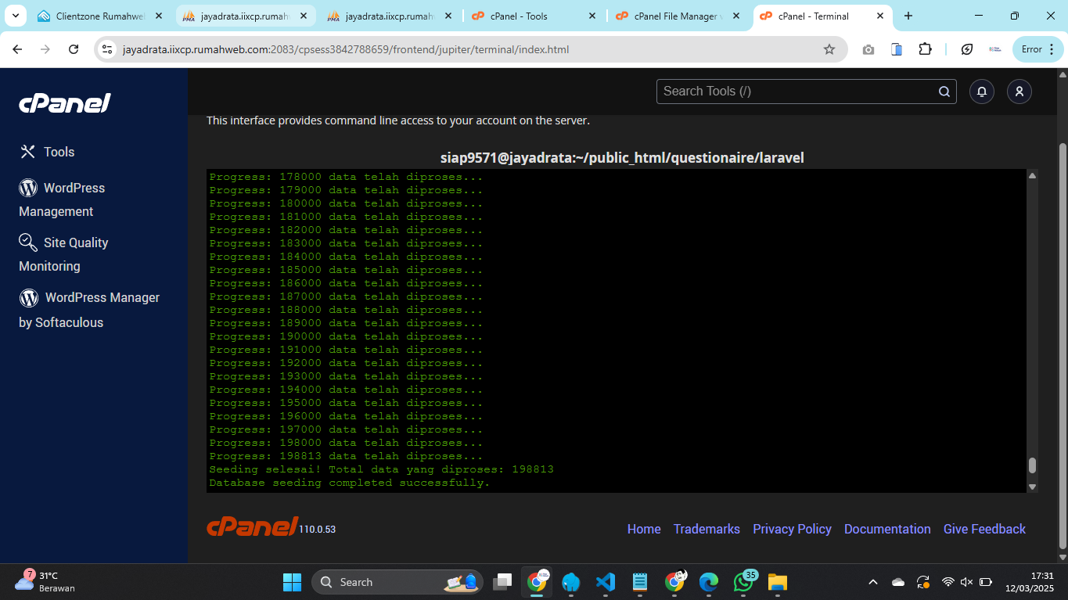
Gambar 4. 2 Hasil running CalculateCategoryScoresSeeder.php
Gambar di atas menandakan bahwa proses update skor kategori pada tabel jawaban berjalan dengan lancar tanpa kendala, sehingga data pada kolom category_scores sudah diperbarui sesuai dengan perhitungan yang dilakukan oleh seeder.
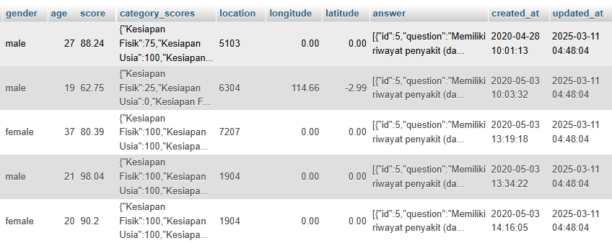
Gambar 4. 3 Fungsionalitas category_scores berhasil
{
"Kesiapan Fisik": 75,
"Kesiapan Usia": 100,
"Kesiapan Finansial": 100,
"Kesiapan Mental": 80,
"Kesiapan Emosi": 85.71,
"Kesiapan Sosial": 66.67,
"Kesiapan Moral": 100,
"Kesiapan Interpersonal": 100,
"Keterampilan Hidup": 85.71,
"Kesiapan Intelektual": 100
}
Setelah proses seeding dijalankan, hasilnya dapat diverifikasi melalui phpMyAdmin dengan membuka tabel answers. Pada kolom category_scores, kini terlihat telah terisi dengan data JSON yang menunjukkan persentase skor berdasarkan kategori. Hal ini menandakan bahwa proses seeding telah berhasil dijalankan dan data berhasil diperbarui sesuai dengan perhitungan yang dilakukan oleh seeder.

Uji Coba Pengisian Kuesioner oleh Pengguna
Uji Coba ini dilakukan untuk memastikan bahwa seluruh alur penggunaan website berjalan dengan baik, mulai dari pengisian data diri, menjawab pertanyaan, hingga mendapatkan hasil akhir yang ditampilkan oleh website. Pengujian ini dilakukan dari perspektif pengguna untuk menilai apakah optimasi backend yang sudah dilakukan tidak berdampak negatif terhadap fungsionalitas website.
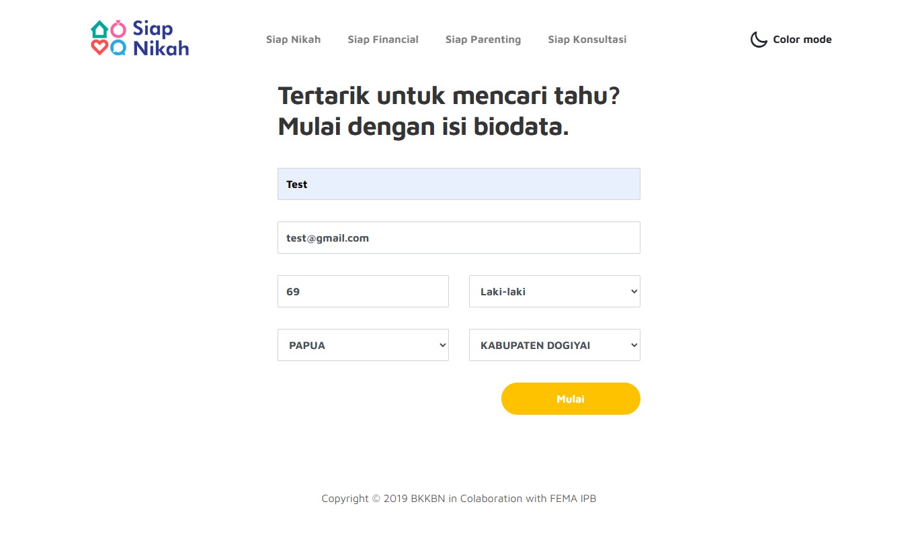
Gambar 4. 4 Tampilan awal website
Pada tahap pertama, pengguna diminta untuk mengisi data diri berupa nama, usia, jenis kelamin, dan informasi lain yang diperlukan sebelum mengakses kuesioner. Proses ini berjalan tanpa kendala dan data berhasil disimpan ke dalam database.
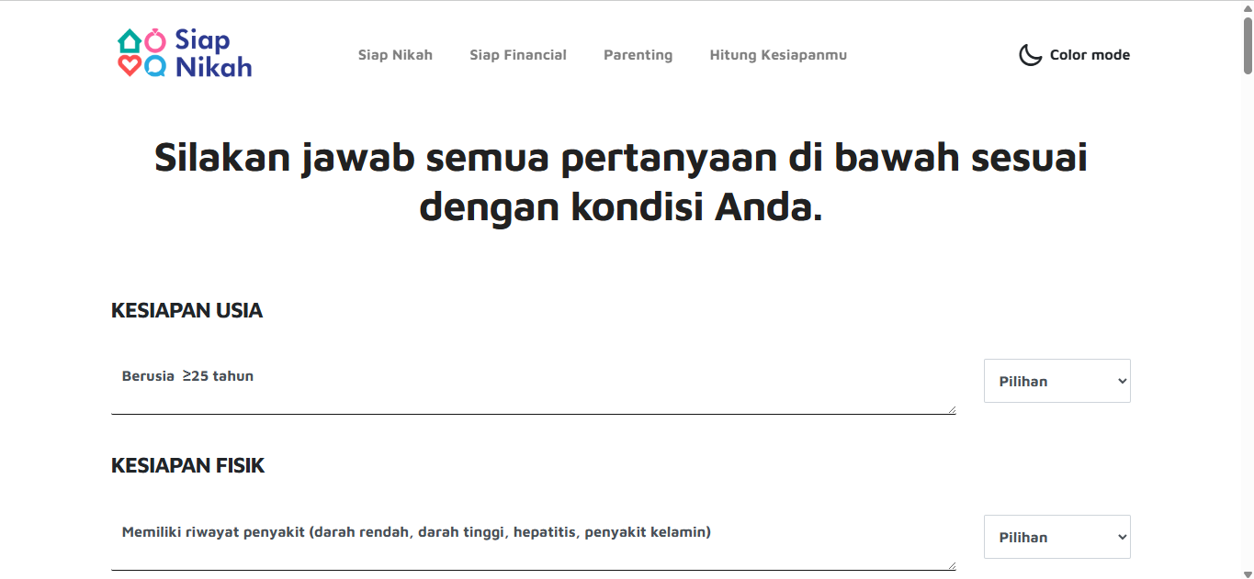
Gambar 4. 5 Pengisian kuesioner
Selanjutnya, pengguna diarahkan untuk mulai menjawab pertanyaan-pertanyaan kuesioner yang tersedia. Seluruh pertanyaan berhasil ditampilkan dengan jelas dan tidak ada bug yang muncul.
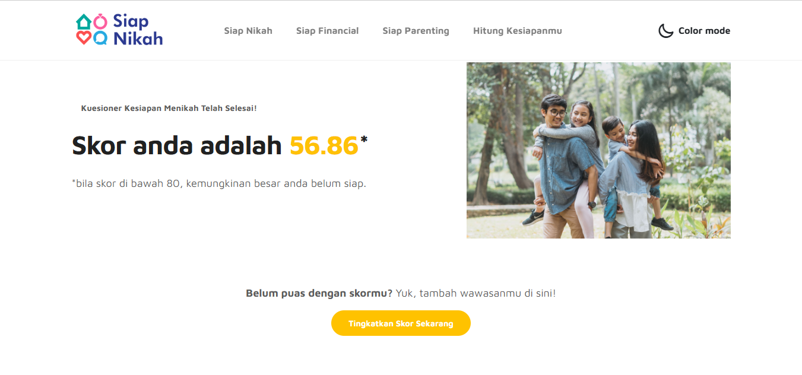
Gambar 4. 6 Hasil akhir kuesioner
Setelah pengguna menyelesaikan semua pertanyaan, website secara otomatis memproses jawaban yang diberikan dan menampilkan hasil berupa skor kesiapan nikah secara keselurhan.
Berdasarkan hasil uji coba ini, seluruh proses mulai dari pengisian data hingga penampilan hasil berjalan dengan lancar tanpa error. Hal ini menunjukkan bahwa fitur kuesioner telah berfungsi dengan baik serta menandakan bahwa project optimasi backend ini berhasil dan tidak ada efek negatif atau bug yang muncul di frontend.

BAB V
PENUTUP

Kesimpulan
Berdasarkan hasil pelaksanaan kerja praktik optimasi pada website kuesioner Siap Nikah di Direktorat Bina Ketahanan Remaja dalam Kemendukbangga/BKKBN, dapat diambil beberapa kesimpulan sebagai berikut:
- Project Optimasi backend pada website Siap Nikah yang meliputi serangkaian tugas optimasi yang mencakup penambahan tabel pada basis data untuk mengakomodasi data baru, refactoring (penataan ulang) kode untuk efisiensi, dan pembuatan dokumentasi backend telah berhasil dilakukan.
- Pembuatan backend yang tidak terstruktur dan kurang mengikuti standar pengembangan dapat berdampak negatif terhadap performa aplikasi, kestabilan sistem, serta menyulitkan proses pemeliharaan dan pengembangan lanjutan (maintainability) di masa mendatang.
- Optimasi backend yang tidak tepat dapat menimbulkan masalah pada sisi frontend, terutama jika perubahan memengaruhi struktur data, format respons, atau jalur endpoint yang digunakan frontend.
- Perubahan pada struktur atau isi JSON yang dikirimkan backend tanpa disesuaikan dengan frontend dapat menyebabkan error, tampilan kosong, atau ketidakmampuan sistem dalam memproses dan menampilkan data yang diminta pengguna.
- Kesuksesan integrasi antara backend dan frontend sangat bergantung pada dokumentasi API yang jelas, pengujian bersama, serta koordinasi yang baik antar tim pengembang, sehingga setiap perubahan backend bisa segera diadaptasi oleh frontend.
- Kombinasi Laravel, MySQL, dan phpMyAdmin terbukti sangat cocok untuk membangun website form sederhana karena Laravel menyediakan struktur pengembangan yang rapi dan efisien, MySQL mendukung pengelolaan data secara cepat, sementara phpMyAdmin memudahkan visualisasi serta manipulasi data secara langsung melalui antarmuka yang user-friendly. Kombinasi ini dapat mempercepat proses pengembangan, memudahkan debugging, serta cocok untuk kebutuhan skala kecil hingga menengah.

Saran
Berdasarkan hasil pelaksanaan kerja praktik optimasi pada website kuesioner Siap Nikah di Direktorat Bina Ketahanan Remaja dalam Kemendukbangga/BKKBN, berikut adalah beberapa saran yang dapat dipertimbangkan:
- Perlu dilakukan upgrade versi PHP, Laravel, MySQL, dan phpMyAdmin ke versi terbaru, mengingat sistem masih menggunakan versi lama (legacy system) yang berpotensi menimbulkan celah keamanan, keterbatasan fitur, dan hambatan integrasi teknologi modern.
- Disarankan untuk melakukan evaluasi menyeluruh terhadap keamanan proses pengisian formulir, termasuk validasi input, serta proteksi dari serangan injeksi agar data pengguna tetap aman dan tidak mudah disalahgunakan.
- Struktur backend perlu disesuaikan dengan standar pengembangan perangkat lunak yang baik, untuk mencegah terjadinya bug pada frontend akibat logika backend yang tidak konsisten, sekaligus mempermudah proses pemeliharaan (maintainability) di masa mendatang.
- Disarankan untuk melakukan pengujian usability secara berkala dari sisi pengguna agar memastikan bahwa pengalaman pengguna saat mengisi kuesioner tetap optimal, mudah dipahami, dan sesuai dengan tujuan layanan.
- Meskipun ruang lingkup tugas penulis berfokus pada pengembangan backend, penulis mengamati bahwa pertanyaan dalam kuesioner perlu ditinjau ulang relevansinya. Oleh karena itu, disarankan agar dilakukan evaluasi terhadap pertanyaan dalam kuesioner tersebut agar relevansinya tetap terjaga.

DAFTAR PUSTAKA

- F. Sari and E. Sunarti, “Kesiapan Menikah pada Dewasa Muda dan Pengaruhnya terhadap Usia Menikah,” Jurnal Ilmu Keluarga dan Konsumen, vol. 6, no. 3, pp. 143–153, Sep. 2013, doi: https://doi.org/10.24156/jikk.2013.6.3.143.
- G. Surono, Y. Suhanda, and F. Alfiah, “Penerapan MVC Arsitektur Pada Sistem Informasi Monitoring Pada Divisi Produksi Menggunakan Laravel Framework,” Journal Sensi: Strategic of Education in Information System, vol. 8, no. 2, pp. 180–189, Aug. 2022, doi: https://doi.org/10.33050/sensi.v8i2.2423.
- ‌ B. Rawat, S. Purnama, and M. Mulyati, “MySQL Database Management System (DBMS) on FTP Site LAPAN Bandung,” International Journal of Cyber and IT Service Management (IJCITSM), vol. 1, no. 2, pp. 173–179, Oct. 2021, doi: 10.34306/ijcitsm.v1i1.47.
- “SEJARAH SINGKAT KELUARGA BERENCANA – DINAS PENGENDALIAN PENDUDUK DAN KELUARGA BERENCANA,” Kukarkab.go.id, 2025. https://dp2kb.kukarkab.go.id/index.php/sejarah/
- “Profile - Badan Kependudukan dan Keluarga Berencana Nasional,” Badan Kependudukan dan Keluarga Berencana Nasional, Dec. 10, 2024. https://bkkbn.or.id/profile/
- ‌“Materi Sesmen-Rancangan Renstra BKKBN 2025-2029-V14.pptx,” SlideShare, 2025. https://www.slideshare.net/slideshow/materi-sesmen-rancangan-renstra-bkkbn-2025-2029-v14-pptx/277753618
- “Peraturan BKKBN No. 11 Tahun 2020,” Database Peraturan | JDIH BPK, 2020. https://peraturan.bpk.go.id/Details/225064/peraturan-bkkbn-no-11-tahun-2020
- V. Lintujärvi, “Backend designing with Entity Framework Core Database access for web application,” 2019. Accessed: May 29, 2025. [Online]. Available: https://www.theseus.fi/bitstream/handle/10024/265001/Lintujarvi_Veikko.pdf?sequence=3
- N. A. Haris and N. Hasim, "PHP Frameworks Usability in Web Application Development," Int. J. Soft Comput. Eng., vol. 8, no. 3S, pp. xx–xx, 2019, doi: 10.35940/ijrte.C1020.1083S19.
- Z. Subecz, “Web-development with Laravel framework,” Gradus, vol. 8, no. 1, pp. 211–218, 2021, doi: https://doi.org/10.47833/2021.1.csc.006.
- A. Karunaratne, “Laragon: Simple, Flexible, and Modern Development Server Environment for Windows,” PHP.Watch. https://php.watch/articles/laragon-windows-php
- M. Plainer, “Study of Visual Studio Code Practical Course -Contributing to an Open-Source Project,” 2020. Available: https://www21.in.tum.de/teaching/osp/WS20/assets/pr-plainer-vscode.pdf
- SM. C. Wibowo and T. W. A. Putra, “Utilizing phpMyAdmin for System Design in Enterprise Administration,” Aug. 01, 2024. https://jtie.stekom.ac.id/index.php/jtie/article/download/193/197/680

